ПОЛИГРАФИЧЕСКАЯ И СУВЕНИРНАЯ ПРОДУКЦИЯ
по Всероссийской акции «СТОП ВИЧ/СПИД»

Наименование | Визуализация
ФЛ АГИ (боль шие)  Размер: 90х135 см  Материал: шёлк полиэфирный, белый Древко - 1,5 м (пластик, белый)  Печать с одной стороны.  Обработка: обшить по периметру, по левой стороне карман. | 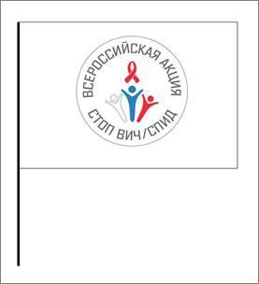
Значки

Значки закатные: круглые завальцованные. Диаметр: 56 мм
Печать: полноцветная с ламинацией. Значок с прикреплением ленты.
Лента красная, атласная, шириной 2,5 см.
Нак лейки

Круглые стикеры Диаметр: 6,5 см
Бумага: самоклейка, полуглянец

Плакат  Формат: А3  Бумага: мелованная матовая 150 г/м2  Красочность: 4+0 | 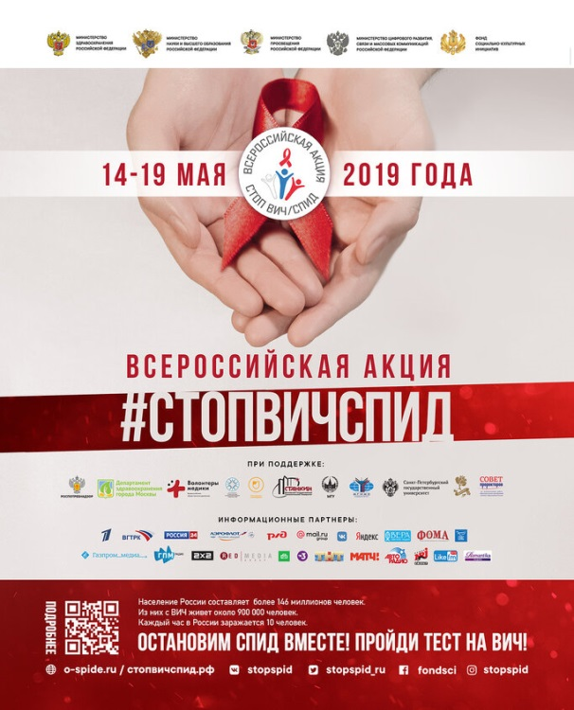
Ручки

Формат: 9x140 мм
Длина: 14 мм
Цвет: белый/красный
Вес: 7 грамм
Материал: пластик

